TUBALHO-W UMdad» Public» L»i Estadual 3327.02 Lei Municipal 2323 82
Rua Taguaí 101 ■ Jd Sâo Paulo ■ Guarulhos - SP - CEP 07131-040
Tel (11)2404-3052 WhatsApp (11)4970-9148 e-mati crechebeneficente@gmail com


2’ REGISTRO CIVIL DE PESSOA JURÍDICA
DE GUARULHOS /SP

N° 3 4 88 1
EDITAL DE CONVOCAÇÃO
ASSEMBLEIA GERAL EXTRAORDINÁRIA
REGISTRO
O NÚCLEO BENEFICENTE JOANA D'ARC, por sua presidente subscrita, convoca a todos os seus associados, para participar da ASSEMBLEIA GERAL EXTRAORDINÁRIA, a ser realizada em 01 de outubro de 2025 às 19:00 horas em primeira chamada e em segunda chamada 30 minutos após, em sua sede situada à situada à Rua Taguaí, 101 - Jardim São Paulo, Guarulhos - SP - CEP: 07131-040, para deliberar sobre a seguinte ordem do dia:
1. Eleição da Diretória e Conselho Fiscal
Guarulhos, 17 de setembro de 2025



Tlúct^ 2? /Inc
5^» CNPJ 49 290 190 0001 -18 Inscrição Estadual Isento Inscnção Municipal 164 849
TRABALHO* AMOR Uhlioade Pública Lei Estadual 3327 82 Lei Municipal 2323 82
Rua Taguaí 101 - Jd São Paulo • Guarulhos - SP - CEP 07131-040
Tel (11) 2404-3052 WhatsApp (11)4970-9148 e-mail crechebeneficente@gmail com

LISTA DE PRESENÇA
Da Assembleia Geral Extraordinária realizada em 01 de outubro das 2025 às 19:00 horas em primeira chamada e às 19:30 em segunda chamada, para a eleição dos membros da Diretória Executiva e Conselho Fiscal do Núcleo Beneficente Joana D'Arc, com sede na Rua Taguaí, 101 - Jardim São Paulo, Guarulhos - SP - CEP: 07131-040, inscrito no CNPJ sob o ne 49.290.190/0001-18.
Nome sem abreviações |  | R.G. | Assinatura
 |  | C
 |  | 9 5 ■ |  |  | 1 ' -  : áPrxSS-V BT|
 |  |  | XJ
 | k LZ i • |  | ç \v* A | n-
 | ^07.74- 1&Í
 |  | — | 0
 |  | 2‘ REGISTRO CIVIL DE PESSOA JURÍDICA nv r.iiADm ROS / SP | .
 |  | ^34881
 |  | RfCISTRO | r xaíA-—'Cv W-'  .çSf
 |  |  | *
 |  |  | J





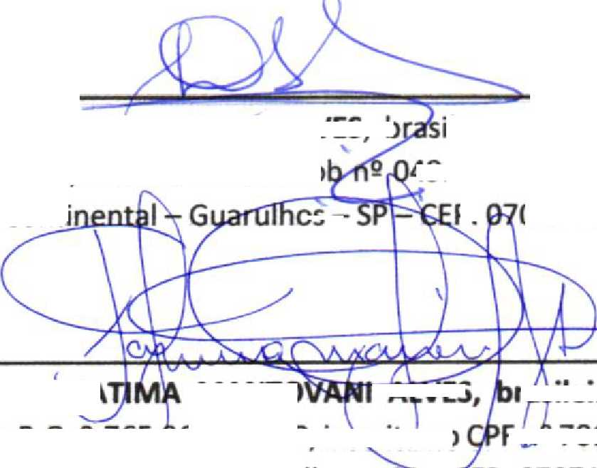

■Ç, CNPJ 49 290 190.0001.18 Insençio Estadual Isento
TRABALHO ■ AMOR
Utilidade Pública Lei Estadual 3327.82
24/11/2025 a 23/11/2028.
Diretória Executiva:

N° 3 4 88 1
os -
Antônio, 270 - Vila Rosália - Guarulhos - SPACER: 07071-000.
I ALVES
MANTO

Assinatura: Presidente: LEILA MANTOVANI ALVES, b
6.877.292 SSP/SP, inscrita no CPF so
58 - Parque Conti
Assinatura:
Vice- Presidente :\F A
registro
ileira, separada, psicbpédagoda, portadora do R.G. 49.912.678-54, residente na Rua Henrique Mantovani, P: 077-210.
portadora do R.G. 9.765^64 SSP/SP, in^çrita no
ráilletra, solteira, maior de idade, advogada, F d® 701.927.408-06, residente na Avenida Santo

Assinatura: --7- .

Tesoureiro: PEDRO PAULO RISQ
isileiro, separado, administrado de empresas, portador
inscnçâo Municipal 164 849
Lai Municipal 2323 82
Rua Taguaí 101-Jd Sâo Paulo - Guarulhos ■ SP - CEP 07131-040 Td (11)2404-3052 WhatsApp (11)4970-9148 e-mail crechebeneficente@gmaii com

TERMO DE POSSE
Termo de posse dos associados eleitos em Assembleia Geral Extraordinária realizada em 01 de outubro de 2025, para a eleição dos membros da Diretória Executiva e Conselho Fiscal do Núcleo Beneficente Joana D'Arc, com sede a Rua Taguaí, 101 - Jardim São Paulo, Guarulhos - SP - CEP: 07131-040, inscrita no CNPJ sob o n^ 49.290.190/0001-18, para cumprimento do mandato de
2’ registro civil DE PESSOA JURÍDICA
DF. GUARULHOS/SP

do R.G. 6.586.456-6 SSP/SP, inscrito no CPF n® 579.676.448-91, residente na Rua Aluísio Azevedo, 233 - Santana - São Paulo - SP - CEP: 02021-900.
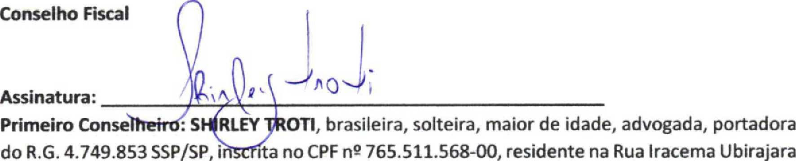
Celeste, 71 - Vil rpgresso - Guarulhos - SP - CEP: 07095-200.

Assinatura:
Segundo Conselheirbj-V/Vagner Tuzza dos Santos, brasileiro, casado, maior de idade, comerciante, portador do R.G. 9.160.201 SSP/SP, inscrita no CPF n® 945.637.568-49, residente na Rua Poá,253 - Jd. Santa Clara - Guarulhos - SP - CEP: 07114-300.


TRABALHO - AMOR
CNPJ 49 290 190Ú001-18 Inscnçào Estadual isento ínscncio Municipal 164 049
UtHidade Publica Lei Estadual 3327 82
Rua Taguai 101 - Jd São Paulo - Guarulhos ■ SP - Tel (11) 2404-3062 WhatsApp (11)4970-9148 e-mail crechebenefi
ATA ASSEMBLEIA GERAL EXTRAORDINÁ
7131 -040_
CÍVILDE PESSOA JURÍDICA DE GUARULHOS/SP
Lei Municipal 2323 82
IA
NÚCLEO BENEFICENTE JOANA D'ARC
N° 3 4 8 8 1
REGISTRO
No primeiro (1^) dia do mês de outubro de dois mil e vinte e cinco (2025), às 19:30 horas, em segunda chamada, atendendo o edital de convocação de 17 de setembro de 2025, na sede do NÚCLEO BENEFICENTE JOANA D'ARC, localizado na Rua Taguaí, 101 - Jardim São Paulo, Guarulhos - SP - CEP: 07131-040, reuniram-se os associados que assinam a lista de presença anexa, nos termos do estatuto em vigor para deliberar quanto a seguinte ordem do dia: 1. Eleição da Diretória e Conselho Fiscal, Assumindo a presidência dos trabalhos a Senhora Presidente Leila Mantovani Alves, solicitou a mim Fatima Mantovani Alves, que secretariasse a presente assembleia. Cumprimentado e agradecendo aos presentes, a Senhora Leila deu início aos trabalhos comunicando a ordem do dia: Eleição dos Membros da Diretória Executiva e Conselho Fiscal, para o mandato com início 24/11/2025 e término em 23/11/2028. A Presidente informou que nos termos do Estatuto Social a Diretória Executiva é composta por Presidente, Vice-Presidente e Tesoureiro e o Conselho Fiscal, composto por dois membros, abrindo a oportunidade aos associados presentes que quisessem se candidatar para os cargos, foi composta chapa única, que foi apresentada e colocada em por aclamação a eleição dos associados para os respectivos cargos, o que foi aprovado por unanimidade dos presentes. Diante da votação a Presidente da Assembleia anunciou que a Diretória do Núcleo Beneficente Joana D'Arc a partir desta data fica composta da seguinte forma:
Diretória Executiva
Presidente: LEILA MANTOVANI ALVES, brasileira, separada, psicopedagoda, portadora do R.G. 6.877.292 SSP/SP, inscrita no CPF n? 049.912.678-54, residente na Rua Henrique Mantovani, 58 - Parque Continental, Guarulhos - SP, CEP: 07077-210;
Vice-Presidente: FATIMA MANTOVANI ALVES, brasileira, solteira, maior de idade, advogada, portadora do R.G. 9.765.964 SSP/SP, inscrita no CPF n9 701.927.408-06, residente na Avenida Santo Antônio, 270 - Vila Rosália - Guarulhos - SP - CEP: 07071-000;
Tesoureiro: PEDRO PAULO RISOLIA, brasileiro, separado, administrado de empresas, portador do R.G. 6.586.456-6 SSP/SP, inscrito no CPF n^ 579.676.448-91, residente na Rua Aluísio Azevedo, 233 - Santana - São Paulo - SP - CEP: 02021-900;
Conselho Fiscal
Primeiro Conselheiro: SHIRLEY TROTI, brasileira, solteira, maior de idade, advogada, portadora do R.G. 4.749.853 SSP/SP, inscrita no CPF n5 765.511.568-00, residente na Rua Iracema Ubirajara Celeste, 71 - Vila Progresso - Guarulhos - SP - CEP: 07095-200;
Segundo Conselheiro: Wagner Tuzza dos Santos, brasileiro, casado, maior de idade, comerciante, portador do R.G. 9.160.201 SSP/SP, inscrita no CPF n® 945.637.568-49, residente na Rua Poá,253 - Jd. Santa Clara - Guarulhos - SP - CEP: 07114-300.
Assim fica constituída a Diretória Executiva e Conselho Fiscal do Núcleo Beneficente Joana D'Arc, que tomam posse em 24 de novembro de 2025 para exercício do mandato até o término, em 23 de novembro de 2028. Por fim considerando que não havia mais assuntos a serem deliberados, a Presidente da Assembleia encerrou os trabalhos, suspendendo a assembleia pelo tempo necessário para fosse lavrada a presente ata, que segue assinada por mim, pelo presidente da assembleia e pela presidente eleita, em 2 {duas) vias de igual teor, fiel ao

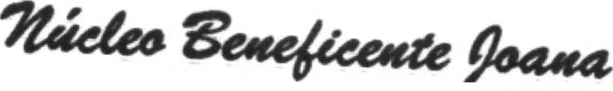
# CNPJ 49 290 190 0001-18 Inscncâo Estadual Isento inscnçào Municipal 164 849
TRABALHO-MIOR Utilidada Pública Lai Estadual 3327 82 Lei Municipal 2323’82
Rua Taguai 101 ■ Jd São Paulo - Guarulhos - SP - CEP 07131-040
Tel (11)2404-3052 WhatsApp (11)4970-9148 e-mail crechebeneficente@gmail com
deliberado em Assembleia Geral realizada nesta data acompanhada de lista de presença dos participantes, devendo ser levada a registro para que surta os efeitos legais.
Guarulhos, 1 de outubro de 2025



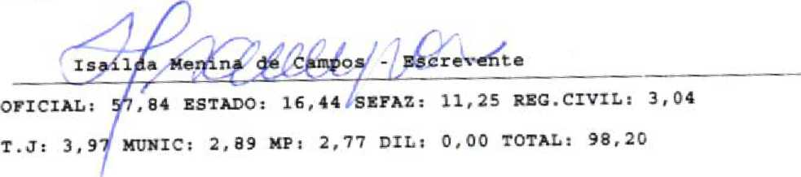

2’ REGISTRO CIVIL DE PESSOA JURÍDICA
DE GUARULHOS / SP
H" 3 4 88 1 i
REGISTRO
2o OFICIAL DE REGIS TRO DE IMÓVEIS E ANEXOS COMARC A DE GUARULHOS - SP
Rua Guaíra, 91. Jd Barbosa - CEP 07111-320 - Guarulhos/SP (2087-4000)
Prenotado dia 02/10/2025 sob n 47.646, Averbado em 15/10/2025
Sob n. 34.881 no Livro A e Anotado a margem n. 3
no Registro Civil das Pessoas Jurídicas . Guarulhos, 15/10/2025

